**"Если при заполнении заявления на единовременную выплату вы ошиблись в своих реквизитах, то их надо доуточнить. Для этого НЕ НАДО подавать второе заявление на ЕПГУ. Воспользуйтесь модулем, пишите туда, наши специалисты с вами все доуточнят и поправят".**

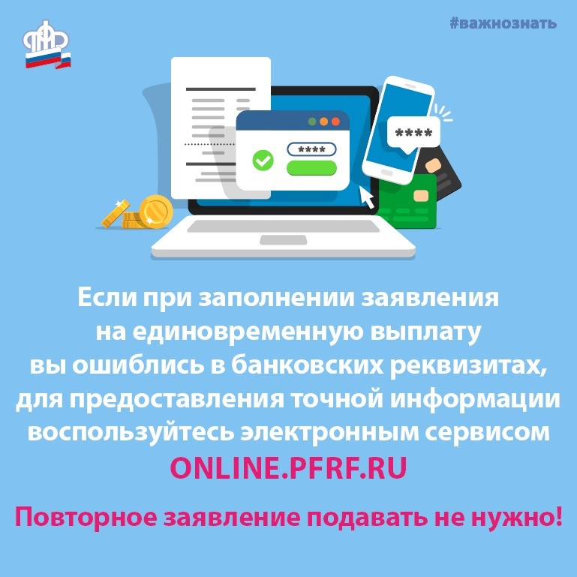

Уважаемые родители! В случае ошибки при оформлении единовременной выплаты на детей от 3 до 16 лет вам не нужно подавать повторное заявление. Для предоставления корректной информации воспользуйтесь электронным сервисом: [https://online.pfrf.ru/](https://online.pfrf.ru/?fbclid=IwAR1_Yiq1BnnTayZ3K8tI7GLs6WhxhKAGALIS_27nHaxS2MASwNPwB7bGbj8).